供应商资格审查资料提交格式
一、在中华人民共和国境内依法注册的【独立】法人或非法人组织【或自然人】（提供中华人民共和国境内行政管理部门登记的主体资格证书（包括但不限于营业执照、事业单位法人证书、社会团体法人登记证书等））；
插入扫描件
二、企业信誉：未被人民法院列为失信被执行人、重大税收违法案件当事人名单，提供信用中国（www.creditchina.gov.cn）截图，以网站查询结果为准；
插入扫描件（以下为查询步骤示例）
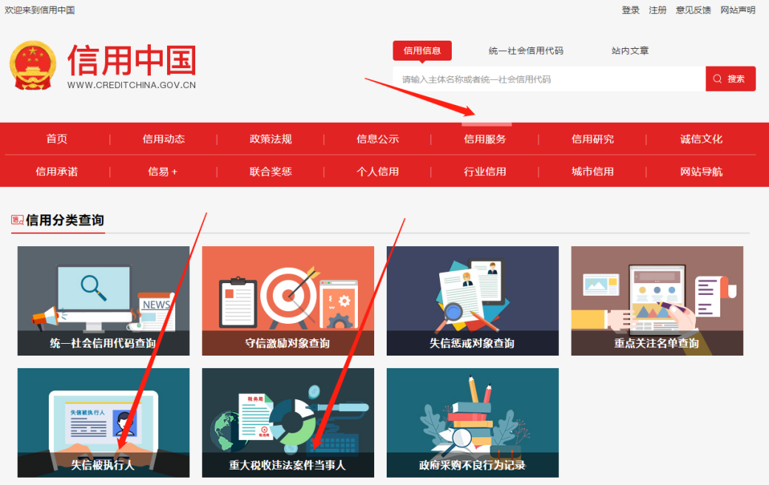
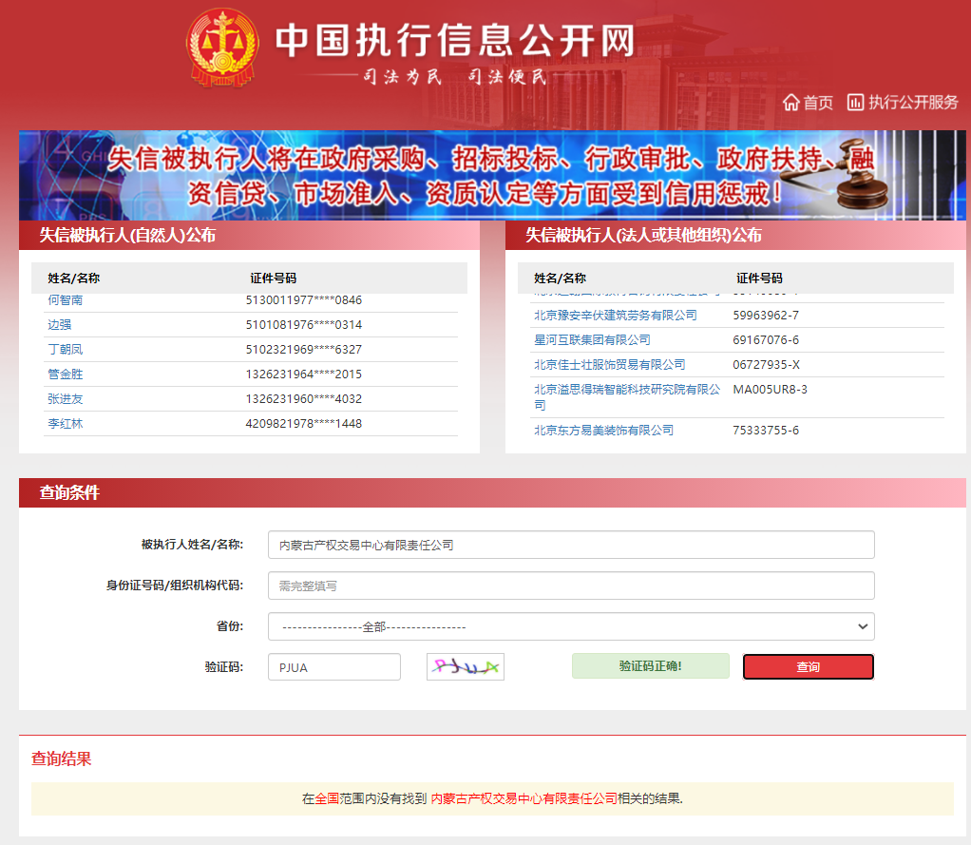
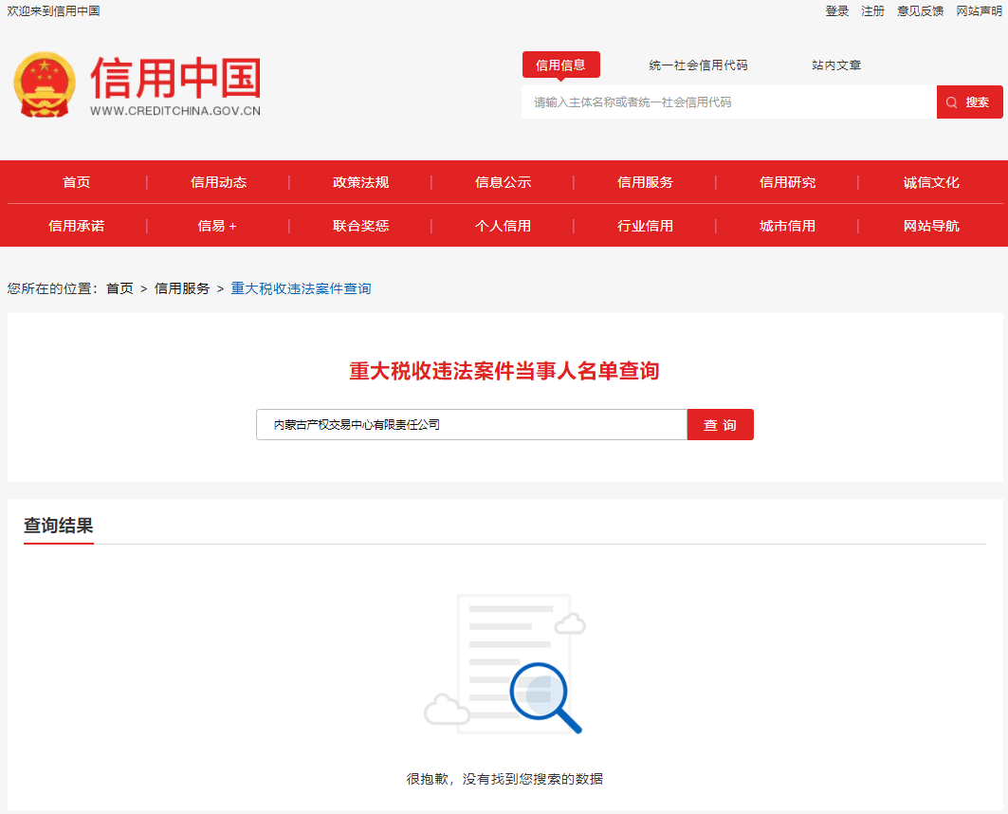
- （3）投标人应具有《通用航空企业经营许可证》、飞机三证（民用航空器电台执照、民用航空器国籍登记证、民用航空器标准适航证）；自有航化作业飞机4架以上。（提供证书彩色扫描件及自有航化作业飞机证明材料）。
（4）飞行员执照、体检合格证（提供证书彩色扫描件）。
（5）投标人具备同类林业航化作业经验，且业绩合同中体现年度航化作业面积100万亩以上（提供近3年业绩合同且业绩合同体现年度航化作业面积100万亩以上）。
（6）飞机防治投入使用药剂清单一览表（提供药剂信息一览表及药剂参数说明）。
（7）投标人提供服务方案（服务方案包括但不限于服务要求中的内容、防治效果的保证措施）。
（8）投标人提供承诺函（承诺函内容为具备完成本项目的人员一览表、机械设备一览表、专业技术能力承诺）。厂家授权代理商或经销商均可（如为代理商或经销商提供厂家授权函）；
插入扫描件、表格或者文本类的内容格式自拟，内容完整
四、其他
插入扫描件
五、《竞价授权报名表》按要求填写完整。
竞价授权报名表
本人 （身份证号： ）系 的法定代表人，现委托 （身份证号： ）为我公司代理人。代理人根据授权，以我公司名义参加 项目一切采购活动中的资格审查资料的签署、澄清、说明、补正、递交、撤回、修改和处理有关事宜，其法律后果由我公司承担。我公司针对本项目，做出如下承诺：
- 我公司提供工程、货物或服务质量标准符合公告要求，完全能满足采购人要求，如若无法满足要求，我公司将对此负全部责任。
- 若我公司成交，将按要求在成交通知书发出后5个工作日内向中心交纳服务费，否则中心有权从我公司报价保证金中扣除。
- 我公司与采购人不存在可能影响采购公正性的利害关系。

供应商全称（加盖公章）：

法定代表人签字：

代理人签字：
项目编号
项目名称
供应商名称
供应商详细通讯地址（服务费发票/成交通知书按此地址邮寄）
联 系 人 | 身份证号：
手 机
E-mail （电子邮箱）
服务费发票类型 | 增值税专用发票 增值税普通发票
供应商开票信息（成交后以此为准开票） | 1、公司名称： 2、税号：3、地址：4、电话：  5、开户行： 6、帐号：
法定代表人身份证正面 | 法定代表人身份证反面
被授权人身份证正面 | 被授权人身份证反面
六、《分项报价表》按要求填写完整。
序号 | 产品名称 | 技术参数 | 数量 | 单位 | 单价报价最高限价（元） | 单价报价（元） | 总价报价（元）（单价报价*数量）
1
2
3
4
5
6
7
合计（元）
注：1、不按此分项报价表报价或缺项、漏项的属于无效报价；
- 报价超出最高限价属于无效报价；
- 报价以“元”为单位，如需保留小数位，按照四舍五入保留两位小数。

注：1、供应商应在报价截止时间前将以上资料扫描为一个PDF文件（要求提供原件的扫描件或复印件加盖公章扫描件），供应商应在报价截止时间前将以下资料扫描件，且报价结束后1个工作日内（未按公告约定时间递交资料的，采购人有权取消其候选资格），供应商需扫描以下资料并加盖公章以电子邮件方式发送至本公告指定邮箱：2291021442@qq.com：
- 扫描文件命名要求：“项目编号+单位名称”。
- 以上格式仅供参考，供应商须仔细阅读网上竞价公告中的供应商资格审查标准，并按要求将所有供应商资格审查资料制作于本格式中，如有遗漏，导致的相应后果由供应商自行承担。
- （资格条件每一条、每一项都要符合要求、都要提供资料，有疑问请咨询项目负责人：王静 18586098102）

